新北市立溪崑國民中學 105學年度第二學期 第三次定期評量 自然科試卷
八年級 班座號 姓名
一、選擇題：
- 下列物質中，何者是有機化合物？(出自習作5-1,p52，題1)
(A)石墨 (B)食鹽 (C)蘇打 (D)酒精 。
- 關於「竹筷乾餾」的敘述，下列何者錯誤？ (出自課本5-1,p124)
(A)乾餾時，將鋁箔紙擠壓出空氣，使鋁箔紙緊貼竹筷，是為了隔絕空氣加熱 (B)冒出的濃煙具有可燃性
(C)鋁箔上的液體為黑褐色有黏性的焦油及醋酸 (D)殘留鋁箔內的黑色固體，為黑色的竹炭，不具可燃性。
- 甲醚和酒精的分子式相同，都是C₂H₆O，但是物理和化學性質卻是明顯不同，是因為： (出自習作5-2,p52，題5)
(A)結合的元素不同 (B)結合原子的排列方式不同 (C)結合原子的數目不同 (D)結合原子的質量不同 。
- 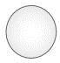代表氫原子、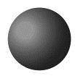代表碳原子，而附圖是甲、乙分子的分子模型，則對於甲、乙兩分子的敘述何者錯誤？(出自習作5-2,p53，題11)
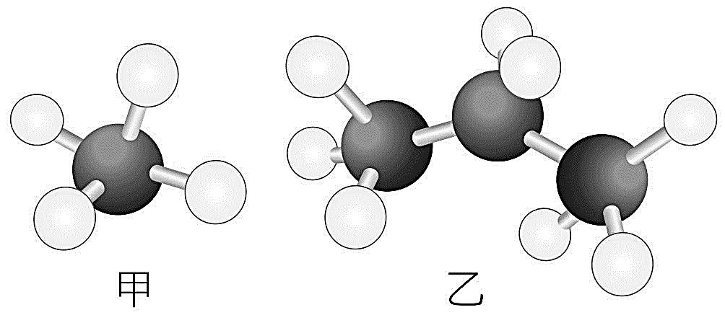
(A)甲的分子式為CH₄、乙的分子式為C₃H₈ (B)甲是天然氣的主要成分、乙是液化石油氣的主要成分
(C)在室溫及常壓下，甲是氣態而乙是液態 (D)甲的中文名稱為甲烷、乙的中文名稱為丙烷 。
- 以下有機化合物中：(甲) CH₄；(乙) C₃H₇OH；(丙) C₂H₄；(丁) C₂H₆；(戊) C₂H₅COOH；(己) CH₃OH；(庚) CH₃COOH；
(辛) CH₃CHO。屬於醇類的有哪些？ (改編自習作5-2,P55,綜合題2)
(A)甲丙丁 (B)乙戊辛 (C)戊庚 (D)乙己
- 附圖為有機化合物分類的簡單架構，依此架構將不同的物質歸類，其中丙和丁的分類依據為？ (出自習作5-3,p54，題17)
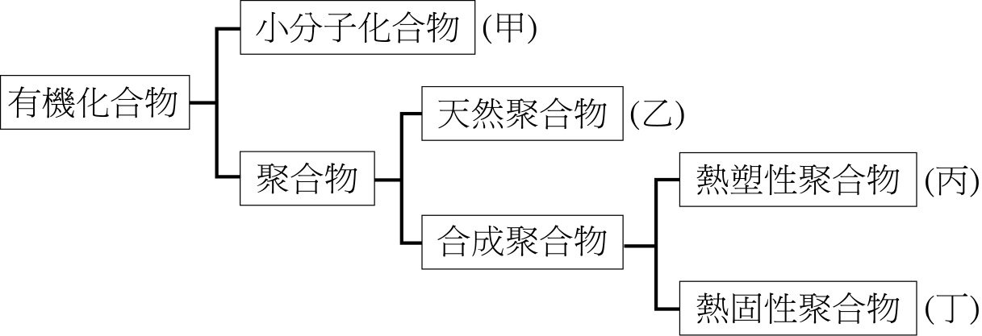
(A)分子量的大小 (B)物質的來源 (C)分子的構造 (D)是否含碳
- 一塊布料沒有光澤，燃燒後有類似燃燒紙張的味道，且纖維絲末端未形成毛球狀，則該布料的材質可能為下列何者？ (出自課本5-3,小試身手p147，題6)
(A)麻布 (B)尼龍布 (C)羊毛布 (D)人造絲
- 聚合物中的PMMA即是俗稱的壓克力，常用於廣告招牌，它是由「甲基丙烯酸甲酯」的單體聚合而成，高溫時容易熔化變形。由以上的敘述可判斷下列何者較符合PMMA的結構跟特性？ (改編自課本5-3,P133)
(A)鏈狀，熱固性聚合物 (B)鏈狀，熱塑性聚合物 (C)網狀，熱固性聚合物 (D)網狀，熱塑性聚合物 。
- 歐洲人於12世紀時，開始製作出真正的肥皂，他們將生石灰溶於水後，與草木灰混合製造出氫氧化鉀：
K₂CO₃+Ca(OH)₂→KOH+CaCO₃ ，然後把製得的KOH與甲物質混合加熱皂化，製得肥皂。試問甲物質可能為下列何種物質？(出自課本5-4,p139)
(A)酒精 (B)橄欖油 (C)醋酸 (D)甘油
- 請將圖中肥皂去污作用，按照順序排列：(出自課本5-4,p140)
(A)甲乙丙丁 (B)乙甲丁丙 (C)乙丁甲丙 (D)甲丁乙丙
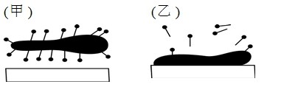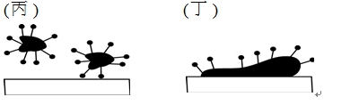
背面尚有試題

- 以下四種食物：罐頭、冷藏果汁、茶葉、冷凍貢丸的加工與保存方式，分別為：(改編自課本5-5,p143)
(A)乾燥法、低溫冷凍法、高溫殺菌法、低溫殺菌法
(B)高溫殺菌法、低溫殺菌法、低溫冷凍法、乾燥法
(C)高溫殺菌法、乾燥法、低溫冷凍法、低溫殺菌法
(D)高溫殺菌法、低溫殺菌法、乾燥法、低溫冷凍法
- 下列有關聚合物的敘述，何者錯誤？ (改編自課本5-3,p132-133)
(A)聚合物通常是指由數千至數十萬個原子組成的巨大分子 (B)澱粉是由很多葡萄糖分子形成的聚合物
(C)保麗龍為一種合成聚合物，不溶於水 (D)輪胎屬於熱固性塑膠，加熱可熔化，冷卻後成形，具可塑性 。
- 下列有關「力」的敘述，何者錯誤？(改編自課本6-1，p150-151)
(A)當物體受力的作用時，必產生形變及運動狀態的改變 (B)力依接觸與否，可分為接觸力及超距力
(C)力的三要素為大小、方向、作用點，一般是用有箭頭的線段表示「力」 (D)力具有大小及方向性
- 下列何者屬於非接觸力？(改編習作6-1,p64,題3)
(A)人坐在沙發上，沙發會凹陷 (B)用手施力可以把氣球壓扁
(C)摩擦過的塑膠墊板可以吸引小紙屑 (D)小球在草地上滾動，會慢慢停下來
- 在彈性限度內，將50gw木塊懸掛於彈簧下端，發現彈簧伸長量為10cm。若將同一彈簧裝置如下圖，兩端分別懸掛一個50gw木塊，當呈現靜止狀態時，彈簧伸長量會是多少？(出自習作6-1,p65，題12)
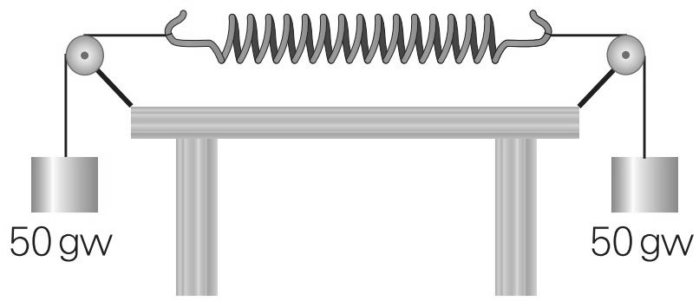
(A)20cm (B)10cm (C)5cm (D)2cm
- 一彈簧原長10公分，下端掛一未知重量的秤盤，而後掛重物其結果如附表，求秤盤重若干公克？
(改編自習作6-1,p60,題11)
(A)10公克 (B)20公克 (C)25公克 (D)30公克
- 在大賣場中購物，剛開始手推空車的時候，可以輕易推動，但當手推車上堆滿貨品時，會發現要將靜止的手推車推動就需要施以較大的力，這是為什麼？ (出自課本6-2,p159-163)
(A)正向力增加，所以靜摩擦力變大了 (B)正向力增加，所以動摩擦力變大了
(C)正向力增加，所以最大靜摩擦力變大了 (D)只是物品變多了，和摩擦力無關
- 取一木塊重量為 W gw及若干砝碼做靜摩擦力的實驗，已知每個砝碼皆重50 gw，在相同的接觸面上測得最大靜摩擦力的結果如附表，則W、X分別為何？ (改編自習作6-2,p66,題20)
(A) 100 gw、150 gw (B) 50 gw、200 gw (C) 50 gw、150 gw (D) 100 gw 、200 gw
- 下列哪一個方式可以減少摩擦力的產生？ (出自習作6-2,p65，題16)
(A)以滑動代替滾動 (B)接觸面間加潤滑油 (C)登山鞋底的紋路 (D)雪地輪胎綁鐵鏈
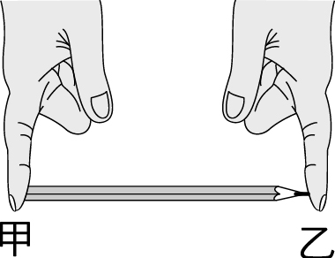
- 小華同時用兩手的指頭，頂住一端削尖了的鉛筆，如右圖所示。若鉛筆靜止不動，則下列敘述何者正確？ (出自課本6-1，6-3,p156-157,164-165)
(A)施力：甲等於乙；壓力：甲小於乙 (B)施力：甲大於乙；壓力：甲大於乙
(C)施力：甲等於乙；壓力：甲大於乙 (D)施力：甲小於乙；壓力：甲大於乙
- 取6個質量與大小完全相同的正立方體金屬塊，分別以甲、乙、丙的方式堆疊，如附圖所示。其中底層上表面斜線範圍內所受的平均壓力分別為P_{甲}、P_{乙}、P_{丙}，則P_{甲}：P_{乙}：P_{丙}應為下列何者？(出自課本6-3,164-165)
(A) 1：1：2 (B) 3：2：3 (C) 3：2：4 (D) 3：3：4
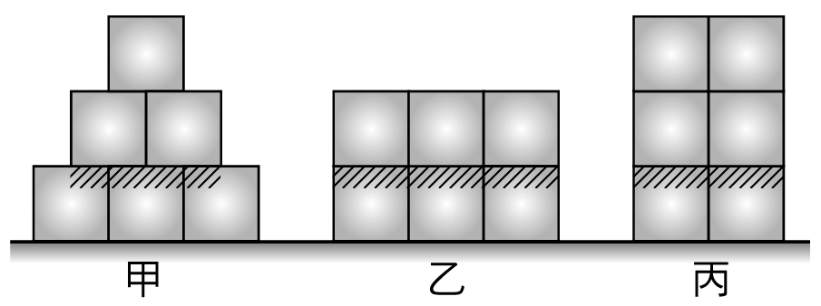

- 如附圖所示，底面積比為2：1的甲、乙兩圓柱形容器，分別裝有深度相等的食鹽水(密度1.2 g／cm³)及水，甲、乙兩容器底面所承受液體的壓力大小關係為何？(出自習作6-3,p68，題30)
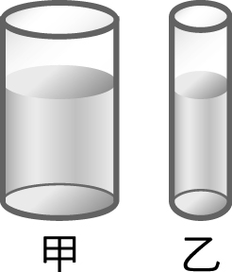
(A)甲＞乙 (B)甲＝乙 (C)甲＜乙 (D)無法比較
- 一裝滿水的水桶有40公分高，桶底若有一0.2平方公分的小孔，若要堵住小孔，使水不致流出，需要多大的力？(出自習作6-3,p68，題33.34)
(A)8gw (B) 20 gw (C)40 gw (D)800 gw
- 如下圖左所示，附圖為盛裝水的密閉容器，兩邊活塞的面積分別為5 cm²與20 cm²，若在左邊小活塞上施40 kgw的力，則右邊大活塞可撐起多少kgw的物體？ (出自課本6-3,P170)
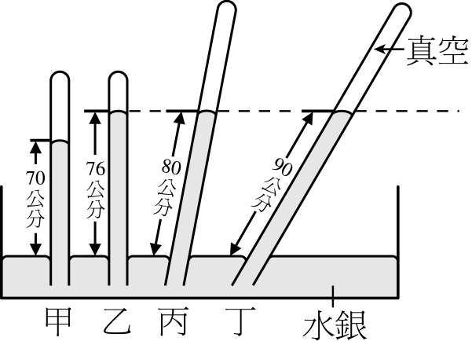
(A)8kgw (B)160kgw (C)200kgw (D)100kgw
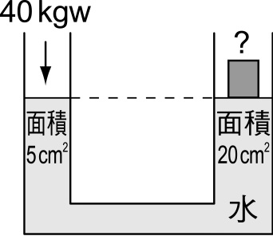

- 宜蕙使用四根管子裝入水銀，倒插於水銀槽中。已知其中甲、乙兩管直立於槽中之液面，丁管上半部為真空，且乙、丙、丁三管內部之液面在同一高度，如上圖右所示。下列何者為當時的氣壓？(出自課本6-3,P173)
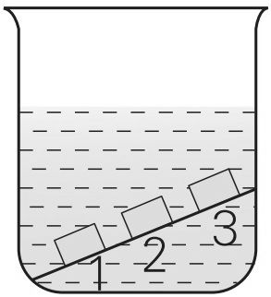
(A) 90 cm-Hg (B) 80cm-Hg (C) 76 cm-Hg (D) 70cm-Hg
- 如右圖，三個大小相同的鐵塊在裝有水的燒杯中，其在水中所受的浮力，分別為B1、B2、B3，其大小關係為何？ (出自習作6-4,p69，題38)
(A)B1＝B2＝B3 (B)B1＞B2＞B3 (C)B1＜B2＜B3 (D)B1＜B2＝B3

※題組：小玄取烷類、醇類、有機酸類和酯類四種液態有機物任意標示為甲、乙、丙、丁，並進行以下實驗，如附圖所示。請根據實驗的流程及結果，請回答下方題目27.28.29： (出自課本5-2,p126-131)
- 哪一種物質可能是醇類？ (A)甲 (B)乙 (C)丙 (D)丁
- 哪兩種物質混合，滴入數滴濃硫酸，並浸入熱水中加熱，可以反應生成酯類？
(A)甲乙 (B)丙丁 (C)乙丁 (D)甲丙
- 乙可能屬於 (A)烷類 (B)醇類 (C)有機酸類 (D)酯類

※題組：有一500公克重之物體置於水平桌面上，如附圖(一)，摩擦力和所受外力的關係如附圖(二)所示。請根據所提供的資料，請回答下方題目30.31.32：(出自6-2例題2,p161)
- 若對此靜止的物體施予：(甲) 20公克重；(乙) 55公克重；(丙) 70公克重；(丁) 80公克重等四種水平作用力，則哪幾個作用力將使物體開始產生運動？ (A)丙丁 (B)乙丙丁 (C)乙丁 (D)甲乙丙丁

背面尚有試題
- 若對此靜止物體施予向左50公克重的水平推力，則關於此物體所受的摩擦力，下列敘述何者正確？
(A)物體所受靜摩擦力為0公克重 (B)物體所受最大靜摩擦力為50公克重，方向向右
(C)物體所受靜摩擦力為50公克重，方向向右 (D)物體所受動摩擦力為50公克重，方向向右
- 若以100公克重的水平推力推動此500公克重的物體一段時間，則此時的摩擦力大小應為何？
(A) 500公克重 (B) 100公克重 (C) 60公克重 (D) 50公克重

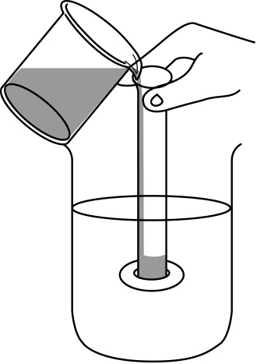
※題組：孟孟在燒杯中裝八分滿的水，將透明塑膠管的一端用附有細線的圓形塑膠板蓋住(細繩及圓形塑膠板重量及厚度可忽略不計)，然後壓入水中30cm處，若塑膠管的截面積為5cm²，然後將水注入塑膠管中，請回答題目33.34：
- 當鬆掉細繩時，圓形塑膠板為何不會掉下來？(出自習作6-3,p68，題35.36)
(A)因為塑膠板在水中的重量將變為0 克重 (B)因為塑膠板受到大氣壓力的支撐而不掉落
(C)因為塑膠板可以浮在水中 (D)此時圓形塑膠板受到水的上壓力支撐而不掉落
- 上述實驗，若用密度1.5 g／cm³的食鹽水注入塑膠管中，當塑膠板掉落時，塑膠管中的食鹽水柱高度為多少cm？
(A)30cm (B)25cm (C)20cm (D)6cm

※題組：下圖所示為相同的兩艘船，甲為空船，乙載滿貨物，請回答下方題目35.36.37：(出自課本P181,習作6-4,p69，題40)

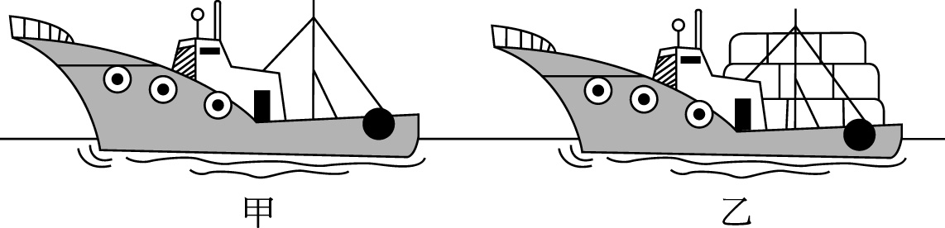

- 兩者所受浮力何者較大？ (A)甲船 (B)乙船 (C)一樣大 (D)無法比較
- 甲船由淡水河口駛向海洋，其吃水線(水面在船身的位置)及其浮力大小的比較，何者敘述正確？
(A)在海水中的吃水線較低，因為在海水中所受浮力較大
(B)在淡水中的吃水線較低，因此在淡水中所受的浮力較大
(C)在淡水中的吃水線較高，因此在淡水中的浮力較小
(D)在海水中的吃水線較低，但是在海水中或淡水中所受浮力一樣大
- 若乙船不慎觸礁沉入水中，則所受的浮力變化為 (A)變大 (B)變小 (C)不變 (D)不一定

※題組：怡如以彈簧秤測量浮力大小的實驗，實驗裝置如附圖 (甲)、(乙)、(丙)、(丁)，請回答下方題目38.39.40：(出自習作6-4,p70，題47.48)
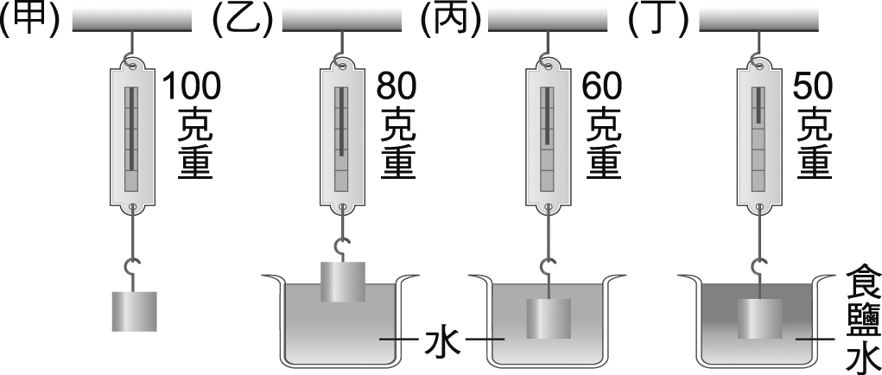

- 當物體沒入水中一半時(如圖乙)，受到水的浮力為多少gw？ (A)20gw (B)0gw (C)100gw (D)80gw
- 物體的密度為多少g／cm³？ (A) 2 g／cm³ (B) 2.5 g／cm³ (C) 5 g／cm³ (D) 1.25 g／cm³
- 試求鹽水密度為多少g／cm³？ (A) 1 g／cm³ (B) 1.2 g／cm³ (C) 1.5 g／cm³ (D) 1.25 g／cm³

105-2-3 八年級 自然科－解答
1 | 2 | 3 | 4 | 5 | 6 | 7 | 8 | 9 | 10
D | D | B | C | D | C | A | B | B | C
11 | 12 | 13 | 14 | 15 | 16 | 17 | 18 | 19 | 20
D | D | A | C | B | B | C | A | B | A
21 | 22 | 23 | 24 | 25 | 26 | 27 | 28 | 29 | 30
C | A | A | B | C | A | C | D | A | A
31 | 32 | 33 | 34 | 35 | 36 | 37 | 38 | 39 | 40
C | D | D | C | B | D | B | A | B | D

